Участие в профессиональных конкурсах
Дата | Тематика | Подтверждающий документ
2009 | Муниципальный этап конкурса педагогического мастерства «Учитель года -2009» | 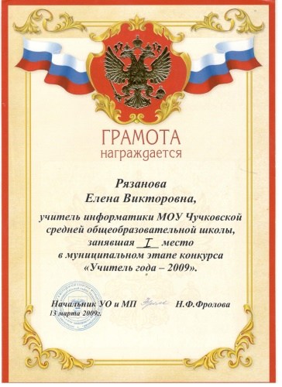
2013 | Муниципальный этап конкурса педагогического мастерства «Самый классный классный…» | 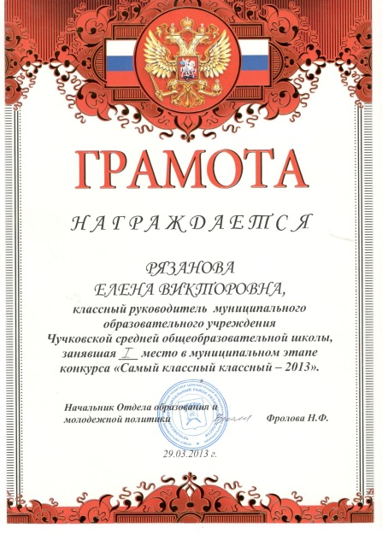
2014-2018 | Общероссийский образовательный проект «Школа цифрового века»  (участие с 2014 по 2018 год; за каждый год имеется Диплом) | 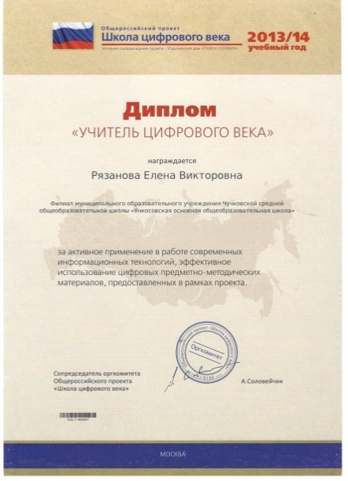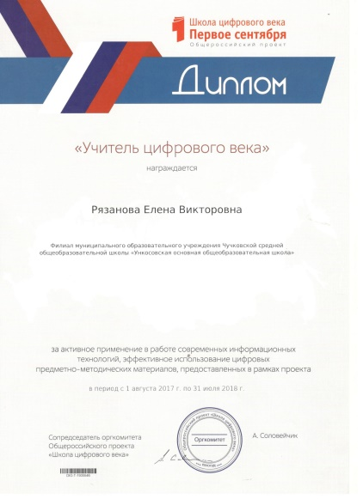
2016 | Международная образовательная акция «Час кода» | 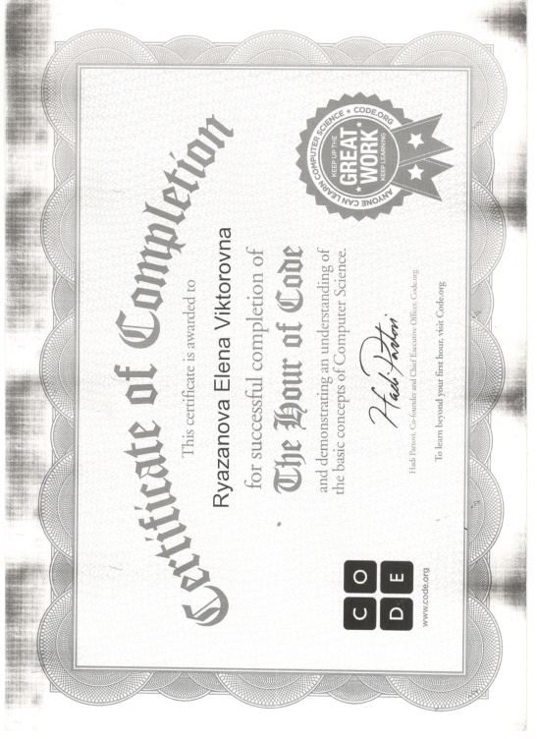
03.12 - 09.12.2018 | Всероссийская образовательная акция «Урок Цифры» | 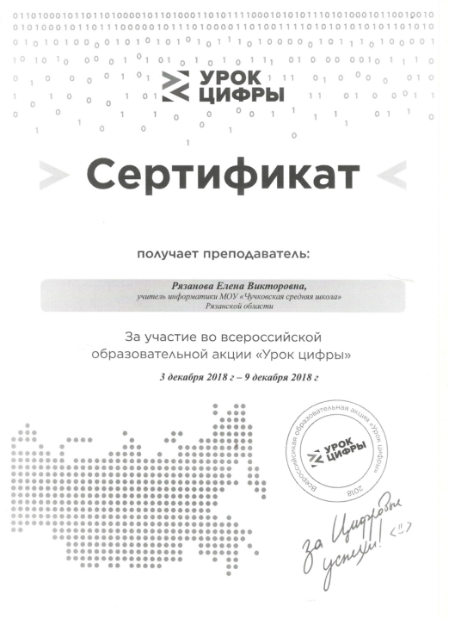
10.12.2018 | Online олимпиада для учителей информатики и ИКТ «Современный учитель новой ИНФОРМАТИКИ. Перезагрузка» | 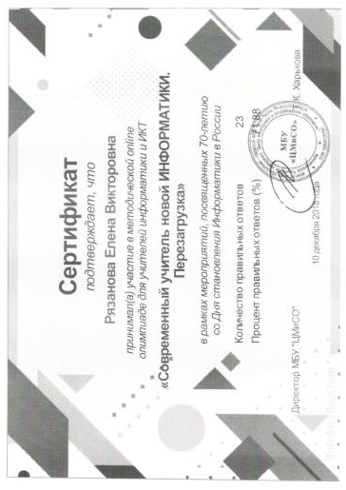
07.02.2019 | Всероссийский конкурс «Совокупность обязательных требований ФГОС к системе основного общего образования» | 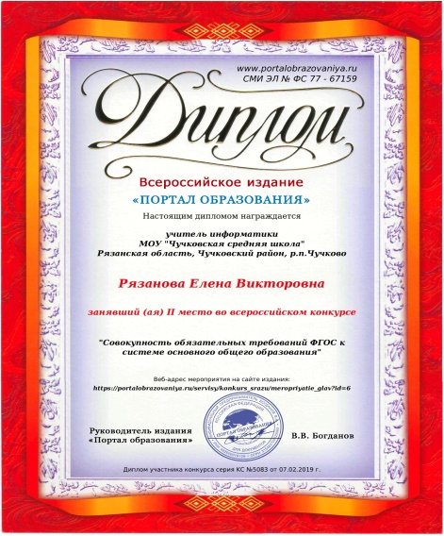
30.09.2019 | Всероссийская олимпиада «Педагогическая практика» в номинации «ИКТ-компетентность учителя основной школы» | Диплом победителя за II место  № 1841957
18.08.2020 | Всероссийская олимпиада педагогов образовательных организаций «ИКТ-компетентность педагога как требование профессионального стандарта» | НО ДПО «Академия образования взрослых «Альтернатива», г. Киров  Диплом победителя  № 2020-08-03-18-219

